Validación de una metodología analítica para la cuantificación de naproxeno en estudios de reparto líquido/líquido mediante espectrofotometría ultravioleta
Carolina P. Mora, Myriam E. Tello y Fleming Martínez
Departamento de Farmacia, Universidad Nacional de Colombia, A.A. 14490, Bogotá D.C., Colombia. Correo electrónico: fmartinezr@unal.edu.co

Recibido para evaluación: mayo 17 de 2006
Aceptado para publicación: junio 16 de 2006
Resumen
Se realizó la validación de la metodología analítica para la cuantificación de naproxeno (NAP) en medios acuosos de pH 1,2 y fuerza iónica μ 0,15 mol L^{–1} y de pH 7,4 y μ 0,15 mol L^{–1}, los cuales son empleados en estudios de la transferencia de este fármaco entre fases líquidas inmiscibles. El método analítico fue la espectrofotometría UV, en razón de que el NAP presenta en su estructura molecular grupos cromóforos compatibles (naftilo y carbonilo), los cuales permiten obtener una adecuada absorción en la región UV. Los parámetros validados en cada uno de los sistemas buffer fueron: especificidad, linealidad, repetibilidad del instrumento de medida y del método, y precisión intermedia. Adicionalmente se presentan los resultados del reparto de NAP en diferentes sistemas líquido/líquido a 25,0 °C a los dos valores de pH.
Palabras clave: naproxeno, validación de métodos analíticos, espectrofotometría UV, reparto.
Summary
Validation of an analytical methodology intended to quantification of naproxen in liquid/liquid partitioning studies by ultraviolet spectrophotometry
The validation of an UV spectrophotometric analytical methodology for quantification of naproxen (NAP) in aqueous media of pH 1,2 and 7,4, and ionic strength 0,15 mol L^{–1} was developed. The validated methodology is intended to NAP liquid/liquid partitioning studies. UV spectrophotometry was employed because NAP has chromophoric groups (naftyl and carbonyl) thus, allowing good absorption in the UV region. The validated parameters in each pH studied were the following: specificity, linearity, measurement instrument reproducibility, method reproducibility, and intermedium precision. The NAP partitioning at both pH values at 25,0 °C in several liquid/liquid systems was also studied.
Key words: naproxen, analytical methods validation, UV spectrophotometry, partitioning.
Introducción
El naproxeno (NAP) es un antiinflamatorio no esteroidal, que además posee actividad analgésica y antipirética, y a diferencia de los analgésicos opiáceos, no posee capacidad significativa para producir adicción (1). El NAP es ampliamente empleado en nuestro medio y es administrado generalmente por la vía peroral (en tabletas, cápsulas y suspensión), por lo cual después de ser liberado de su sistema de entrega es absorbido a nivel de las membranas del tracto gastrointestinal para pasar a la circulación sanguínea y posteriormente dirigirse hacia el sitio blanco para ejercer su acción. Además, se presenta en formas farmacéuticas de uso tópico, tipo gel y como solución inyectable para administración por vía intramuscular, lo cual involucra en el primer caso, el hecho de atravesar varias barreras de la piel, y en el segundo caso, la creación de un depósito en los tejidos, desde el cual el NAP debe difundir para producir su efecto farmacológico. De esta manera, durante su recorrido el fármaco debe pasar por una sucesión de fases acuosas y lipídicas que se encuentran en el organismo (2, 3). Procesos en los cuales el coeficiente de reparto es una propiedad fisicoquímica de gran relevancia (4).
Respecto al proceso de reparto de antiinflamatorios no esteroidales (AINEs), entre fases líquidas inmiscibles, Betageri et al. (5), determinaron los aspectos termodinámicos del reparto de naproxeno, ibuprofeno, ketoprofeno, sulindac, indometacina, fenoprofeno y diflunisal, en el sistema octanol/buffer, a pH 7,0 y en un intervalo de temperatura de 15,0 a 53,0 ºC. En ese trabajo se determinó que el valor de Log P para naproxeno a 37 ºC es de 2,31 (5). En la literatura también se presentan otros valores de Log P para este fármaco, dentro de los cuales se encuentran: 3,18 y 3,20 (octanol-buffer de fosfatos, pH 7,0, 25 ºC), 3,22 y 3,48 (octanol/agua, 25 ºC) (6).
En este trabajo se presenta la información relacionada con la validación de la metodología analítica al ultravioleta (UV) para la cuantificación de NAP en medios acuosos para la realización de estudios de transferencia de este fármaco entre dos fases líquidas inmiscibles. Los diferentes aspectos se indican y describen detalladamente, de tal forma que el presente estudio puede servir de base para posteriores estudios termodinámicos del reparto de compuesto de interés farmacéutico.
Los sistemas de reparto líquido/líquido estudiados fueron: octanol/buffer (ROH/W), ciclohexano/buffer (CH/W), miristato de isopropilo/buffer (MIP/W) y cloroformo/buffer (CLF/W). Se estudiaron soluciones acuosas de pH 1,2 y 7,4 con fuerza iónica µ 0,15 mol L^{–1}. Estas soluciones simulan el pH y el valor µ del estómago y de la sangre, respectivamente (2, 5). Los lineamientos generales respecto a la validación de metodologías analíticas han sido expuestos previamente en la literatura (7, 8).
Parte experimental
Materiales
Naproxeno USP (9); agua destilada (W) conductividad < 2 μS; octanol (ROH) extra puro Merck; miristato de isopropilo P.S. Merck; cloroformo P.A. Mallinckrodt; ciclohexano P.A. Merck; cloruro de potasio R.A.; fosfatos mono y disódico R.A. Merck; ácido clorhídrico R.A. Merck; tolueno P.A. Merck; tetrahidrofurano (THF) P.A. Fischer; ácido acético 6 mol L^{–1} (concentrado P.A. Merck); jeringas plásticas; bureta de 10 mL con chaqueta de recirculación (precisión ± 0,03 mL); material de vidrio graduado y/o aforado; frascos de vidrio ámbar con tapa de polipropileno; placa cromatográfica de sílica gel GF 254 Merck.
Corrección del pKa por fuerza iónica para el NAP en las soluciones buffer
La fuerza iónica del medio modifica el valor de la constante de acidez, por lo tanto, el valor correspondiente a fuerza iónica µ 0,15 mol L^{–1}, se calcula mediante la ecuación modificada de Debye-Hückel (ec. 1). En la cual, Z es la carga iónica de la especie ácida que en este caso es igual a 0. El pKa del NAP (25 ºC) a fuerza iónica cero es 4,2 (5, 6, 10) y por tanto el valor corregido es 4,1.
(ec. 1)

Cálculo del porcentaje disociado de NAP en los sistemas acuosos
Puesto que el NAP es un ácido débil, el porcentaje de naproxeno disociado y no disociado se puede calcular mediante la ecuación de Henderson-Hasselbach modificada, de la siguiente forma (11):
(ec. 2)
De tal forma que a pH 1,2 solo se tiene el 0,13 % de NAP disociado mientras que a pH 7,4, se tiene el 99,95 %.
Equipos
Balanza analítica digital, Mettler AE-160 sensibilidad 0,1 mg; balanza digital de platillo externo Metler-Toledo PB 302, sensibilidad ± 0,1 mg; agitador mecánico Wrist Action, Burrel, model 75; baños termostatados Magni Whirl Blue M. Electric Company; horno para secado/esterilización WTB Binder E28; espectrofotómetro UV/Vis Unicam UV2-100 v 4.00; micropipetas graduables Nichiryo®; cámara de vidrio para CCD; lámpara de luz UV 254 nm; potenciómetro-pH Beckman 50.
Metodología
Preparación del sistema buffer pH 1,2 (µ 0,15 mol L^{–1})
Para la preparación de esta solución se tomaron 425 mL de una solución de HCl 0,2 mol L^{–1} y se mezclaron con 250 mL de una solución de KCl 0,2 mol L^{–1} para la elaboración de 1 L de solución (9). Como se manifestó anteriormente, bajo condiciones fisiológicas estándar, se considera que la fuerza iónica µ tiene un valor de 0,15 mol L^{–1} (12), por lo que es necesario ajustar la fuerza iónica de la solución buffer como se presenta a continuación. La fuerza iónica es definida en molaridad como:
(ec. 3)
Donde C es la concentración en molaridad de cualquier ión y Z es su valencia (11). Por tanto la fuerza iónica de la solución expuesta en la farmacopea USP (9) es igual a 0,135 mol L^{–1}, requiriendo entonces 0,015 mol L^{–1} de KCl adicional (1,1183 g/L) para igualar μ a 0,15 mol L^{–1}.
Preparación del sistema buffer pH 7,4 (µ 0,15 mol L^{–1})
Se presentan los cálculos efectuados para obtener las respectivas cantidades de los solutos requeridos para la preparación de 1 L de la solución buffer pH 7,4 (μ 0,15 mol L^{–1}) y capacidad reguladora β de 0,01. Se eligió un sistema buffer de fosfatos puesto que presentan el equilibrio químico más indicado para obtener el valor de pH equivalente al fisiológico, esto es 7,4 (13), ya que su segundo pKa es 7,2 (11).
Como especies buffer se emplearon los fosfatos monosódico (NaH₂PO₄) y disódico (Na₂HPO₄), la fuerza iónica se ajustó con cloruro de potasio (KCl). Con los fosfatos mono y disódico, se presenta el siguiente equilibrio (11):
H₂PO₄– + H₂O H₃O⁺ + HPO₄^{2–} (ec. 4)
Como se mencionó con anterioridad, el pKa del ácido es de 7.2, sin embargo, la fuerza iónica ejerce cierto efecto sobre la constante de acidez, por consiguiente se requiere disponer del valor de pKa corregido a µ 0,15 mol L^{–1} mediante la ec. 1. Por tanto, se obtiene el valor 6,8 para el pKa de la segunda disociación del ácido fosfórico (en este caso Z = 1–).
La concentración de especies buffer requeridas para mantener la solución en el pH requerido se calcula utilizando la ecuación de Henderson-Hasselbach para un ácido débil [HA] y su respectiva sal (base conjugada) [A⁻]:
(ec. 5)
Reemplazando, se tiene que [A–]/[HA] es igual a 4,1687. De otro lado, es necesario considerar también la capacidad buffer β, la cual es un valor que mide la resistencia del buffer a cambios de pH por adición de determinada cantidad de equivalentes de ácido o base. Se ha establecido que β de la sangre se encuentra entre 0,028 y 0,039. Una ecuación ampliamente utilizada para el cálculo de esta propiedad, es la desarrollada por Koppel y Spiro, y por Van Slyke (11):
(ec. 6)
Donde C_{T} es la concentración total de especies buffer (la suma de las concentraciones molares de ácido y base conjugada, esto es, [HA] + [A–]) (11). Reemplazando los términos con β = 0,01 (valor que no interfiere significativamente con los buffers del organismo) y despejando se tiene que C_{T} es igual a 0,02783. Adicionalmente, de la ec. 5 se tiene que [A–] = 4,1687 [HA], por lo que combinando las ecuaciones anteriores y despejando, se encuentra que [HA], la concentración molar de NaH₂PO₄ es igual a 5,384 × 10^{–3} mol L^{–1} mientras que de otro lado, la concentración de la sal (Na₂HPO₄) es igual a 2,244 × 10^{–2} mol L^{–1}. De acuerdo con la Ec. 3, la contribución a la fuerza iónica aportada por las dos especies fosfato y el respectivo contra-ión sodio, es igual a 0,07271 mol L^{–1}, por lo que fue necesario adicionar 0,07729 moles de KCl por litro de solución para alcanzar una fuerza iónica igual a 0,15 mol L^{–1}.
Validación de la metodología analítica al ultravioleta para la cuantificación de NAP en medios acuosos
Los parámetros validados (seleccionados de acuerdo con el objetivo del análisis fisicoquímico) en cada uno de los sistemas acuosos fueron:
Especificidad
Para la validación de este parámetro inicialmente se realizó un registro en la región ultravioleta entre 200 y 350 nm con los solventes acuosos puros (buffer pH 1,2 y buffer pH 7,4) y saturados con los solventes orgánicos: octanol (ROH), ciclohexano (CH), miristato de isopropilo (MIP) y cloroformo (CLF), para determinar si éstos absorbían en esta región del espectro. Además, se obtuvo el espectro de absorción molecular para el fármaco en los dos sistemas buffer con el fin de definir su longitud de onda de máxima absorción (λ_{max}). También se obtuvo el espectro de absorción del NAP degradado, para lo cual, diferentes soluciones del fármaco fueron sometidas a condiciones de estrés: exposición directa a la luz solar y calentamiento a 50 ºC y 40 ºC por varios días. Las muestras degradadas fueron evaluadas mediante cromatografía en capa delgada (CCD), con el fin de establecer la presencia de posibles productos de descomposición, para ello se empleó una placa de sílica gel GF 254 y como fase móvil, una mezcla de 180 volúmenes de tolueno, 18 volúmenes de tetrahidrofurano (THF) y 6 volúmenes de ácido acético 6 mol L^{–1}. Después de eluir la placa cromatográfica con la fase móvil, ésta fue secada y examinada bajo una lámpara de luz ultravioleta a 254 nm (14).
El criterio de aceptación de este parámetro es que se encuentren claramente diferenciados los espectros de absorción de cada uno de los componentes que puedan estar presentes en el momento de la lectura, de tal manera que la señal que genere el NAP sea diferente de la producida tanto por los solventes, como por los posibles productos de degradación (15).
Linealidad
La determinación de este parámetro se llevó a cabo empleando cinco concentraciones crecientes de naproxeno en cada uno de los sistemas buffer. Las concentraciones utilizadas fueron de 0,8, 1,6, 2,4, 3,2 y 4,0 μg/mL en buffer pH 1.2 y de 10, 20, 30, 40 y 50 μg/mL en buffer de fosfatos pH 7,4, cada una de las cuales fue preparada por triplicado a partir de la dilución de tres soluciones de 100 y 500 μg/mL, respectivamente.
Los resultados obtenidos fueron evaluados mediante un análisis de regresión lineal y un ANOVA, aplicando además la prueba t de Student para el intercepto, la pendiente y el coeficiente de correlación.
Precisión
Repetibilidad
La repetibilidad relacionada con el instrumento de medida (espectrofotómetro) se determinó mediante la preparación de una solución de NAP de 1,6 μg/mL en buffer pH 1,2 y de 30 μg/mL en buffer pH 7,4, las cuales fueron leídas diez veces.
Para establecer la repetibilidad del método, se elaboraron seis soluciones de NAP en buffer pH 1,2 y en buffer pH 7,4, con una concentración de 2,0 y 25 μg/mL, respectivamente. Estas soluciones fueron preparadas a partir de una muestra homogénea, realizando las diluciones correspondientes hasta obtener lecturas de absorbancia en la zona media de la gráfica de linealidad. Es importante destacar que las soluciones fueron elaboradas en un mismo día, por el mismo analista y leídas en el mismo equipo. El análisis estadístico, para los dos casos, fue llevado a cabo a través de la determinación del coeficiente de variación entre las lecturas obtenidas.
Precisión intermedia
Este parámetro fue evaluado respecto a la similitud estadística de los resultados al variar el día en que la metodología analítica fue desarrollada, ya que el analista y el equipo fueron una constante. Para ello, se prepararon soluciones de NAP de concentración inferior, intermedia y superior de acuerdo con la gráfica de linealidad, tanto en buffer pH 1,2, como en buffer pH 7,4, cuyos valores fueron de 0,8, 2,4 y 4,0 μg/mL para el primer sistema, y de 10, 30 y 50 μg/mL para el segundo. Estas soluciones fueron preparadas y leídas en tres días diferentes, y el análisis estadístico fue realizado mediante un ANOVA.
Determinación de los coeficientes de distribución y reparto en los sistemas ROH/W1.2, CH/W1.2, ROH/W7.4, MIP/W7.4 y CLF/W7.4
Se saturaron las fases líquidas previamente con el otro solvente inmiscible. Se prepararon diferentes soluciones del fármaco en buffer pH 1,2 y en buffer pH 7,4 saturados con el solvente orgánico correspondiente, cuya concentración fue de 10 y 15 μg/mL en el caso del primer sistema buffer, y de 40 y 50 μg/mL para el segundo sistema.
En frascos de vidrio ámbar de 30 mL se colocó un volumen determinado de la solución acuosa que contiene NAP en las concentraciones mencionadas anteriormente, así como también del solvente orgánico saturado del buffer respectivo, pesando las correspondientes alícuotas. Se agitaron las mezclas por una hora y se ubicaron en un baño termostatado a 25 ºC, durante los tiempos de equilibrio definidos para cada sistema de reparto, según ensayos preliminares realizados. Las muestras fueron agitadas manualmente varias veces por día. Se permitió la separación de las dos fases líquidas y se tomó la fase acuosa para realizar la cuantificación directa al ultravioleta, obteniendo lecturas de absorbancia dentro de la zona de linealidad en las curvas de calibración elaboradas. Para todos los sistemas se realizaron mínimo tres experimentos. El coeficiente de distribución de NAP en la fase orgánica se determinó por balance de material mediante la ec. 7:
(ec. 7)
Donde C₁ es la concentración inicial del fármaco (μg/mL) en la fase acuosa antes del equilibrio, C₂ es la concentración final del fármaco (μg/mL) en la fase acuosa, W₁ es el peso (g) de la fase acuosa y W₂ es el peso (g) de la fase orgánica. Para cada uno se los sistemas de transferencia se prepararon muestras por triplicado (4, 16).
Resultados y discusión
Aspectos generales del NAP
En la tabla 1 se presentan algunas propiedades fisicoquímicas del NAP. Como se indicó previamente el valor de pKa se corrigió para fuerza iónica 0,15 mol L^{–1}.
Tabla 1. Propiedades físicas y químicas del NAP.
Estructura molecular | M / g mol^{–1} | pK_{a} | λ_{máx} / nm | (e)
 | 230,26 | 4,2 (a)  4,1 (b) | 229 (c)  262 (d) | 3103 (± 23) (c)  223 (± 1) (d)

(a) Reportado por Betageri et al. (5) a μ 0 mol L^{–1}
(b) Corregido a μ 0,15 mol L^{–1} mediante la ecuación de Debye-Hückel extendida (11)
(c) En buffer a pH 1,2 (μ 0,15 mol L^{–1})
(d) En buffer a pH 7,4 (μ 0,15 mol L^{–1})
(e) Valor entre paréntesis calculado como: , con =2.14 y n = 15.
La longitud de onda de máxima absorción en UV (262 nm) y el coeficiente absortividad ( = 223), obtenidos a pH 7,4 presentan ligeras diferencias con respecto a los valores presentados en la literatura (10) para soluciones de pH alcalino (λ_{max} = 261 nm y = 218).
Validación de la metodología analítica al ultravioleta
Especificidad
Se encontró que las soluciones buffer pH 1.2 y pH 7.4 sin saturación con solvente orgánico, no presentaron ningún tipo de absorción en el intervalo de 200 a 350 nm.
De acuerdo con los ensayos preliminares realizados con el fármaco en cada uno de los sistemas buffer, se determinó que el máximo de absorción (λ_{max}) para el NAP en buffer pH 1,2 fue de 229 nm y en buffer pH 7,4 de 262 nm, como se indica en las figuras 1 y 2. Además, los espectros obtenidos no presentaron corrimientos significativos en las longitudes de onda de máxima absorción, respecto a los valores reportados en la literatura para este principio activo (10).
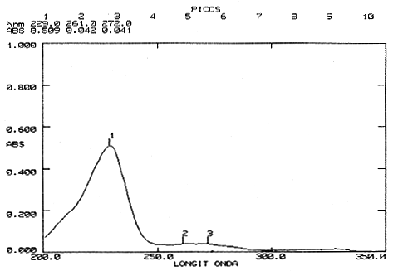
Figura 1. Espectro UV del patrón de NAP en buffer pH 1,2 (concentración 1,6 μg/mL).
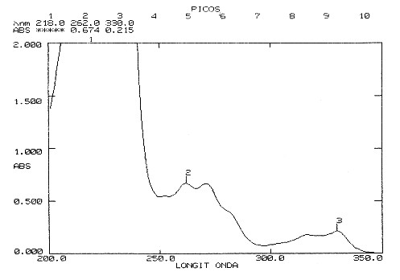
Figura 2. Espectro UV del patrón de NAP en buffer pH 7,4 (concentración 30 μg/mL).
Para evaluar la incidencia de la saturación de las soluciones buffer con los solventes orgánicos, sobre las longitudes de onda de máxima absorción definidas, se obtuvieron los espectros correspondientes a cada sistema, en el rango de 200 a 350 nm. De acuerdo con las observaciones realizadas, en el rango de longitud de onda de 200 a 250 nm se presenta una absorción significativa para los sistemas W1.2_{(MIP)} y W1.2_{(CLF)}, razón por la cual no es posible realizar la cuantificación del fármaco en esta región cuando el buffer pH 1,2 se encuentra saturado de miristato de isopropilo y cloroformo. De esta manera, el proceso de reparto de NAP en estos dos sistemas no se puede conducir, ya que el método analítico no es específico.
El sistema W1.2_{(ROH)} aunque presenta un valor de absorbancia inferior a 0,015 en el rango de la longitud de onda de estudio, no tiene un pico de máxima absorción que interfiera con la cuantificación del NAP, sin embargo, al realizar las lecturas en las soluciones que contienen el fármaco, fue necesario emplear como blanco el buffer pH 1.2 saturado con octanol para compensar dicha absorción.
Los sistemas W1.2_{(CH)}, W7.4_{(CH)}, W7.4_{(MIP)} y W7.4_{(ROH)}, que no presentan una absorción considerable a 262 nm y W7.4_{(CLF)}, el cual por el contrario si presenta una pequeña absorción, pueden ser analizados a esta longitud de onda, con la precaución de emplear como blanco los respectivos buffer saturados.
Por otra parte, se compararon los espectros de absorción molecular al UV del fármaco degradado (expuesto a condiciones de estrés: figuras 3 y 4) con los obtenidos para el NAP sin degradar (figuras 1 y 2), observándose lo presentado en la tabla 2:
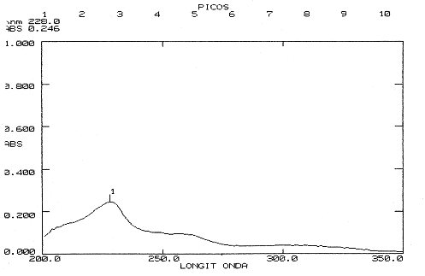
Figura 3. Espectro UV de la muestra resultante de la exposición a luz solar en vidrio transparente en buffer pH 1,2 (concentración 1.6 μg/mL de NAP).
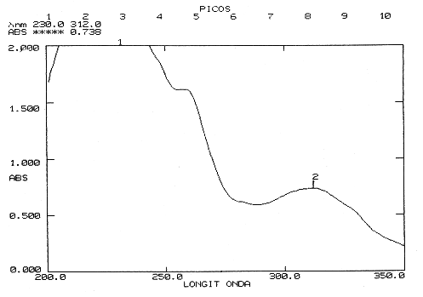
Figura 4. Espectro UV de la muestra resultante de la exposición a luz solar en vidrio transparente en buffer pH 7,4 (concentración 30 μg/mL de NAP).
Tabla 2. Observaciones sobre la comparación de los espectros de absorción de soluciones de NAP en buffer pH 1,2 y pH 7,4, degradadas y sin degradar.
Condición de estrés |  | Solución de 1,6 µg/mL  de NAP en buffer pH 1.2 |  | Solución de 30 µg/mL  de NAP en buffer pH 7,4
 |  | Envasada en frasco de vidrio ámbar | Envasada en balón de vidrio transparente | Envasada en frasco de vidrio ámbar | Envasada en balón de vidrio transparente
Exposición a luz solar | Duración (días) | 4 | 4 | 4 | 4
Calentamiento a 50 ºC | Observación | No hubo alteración en la forma del espectro, el cual presenta una ligera disminución del valor de absorbancia a 229 nm, respecto al de la solución de NAP sin degradar.  El pico de máxima absorción presenta una disminución considerable en el valor de absorbancia y se encuentra deformado con respecto al espectro patrón. |  | No hubo alteración en la forma del espectro, el cual presenta un ligero aumento en el valor de absorbancia a 262 nm, respecto al de la solución de NAP sin degradar.  Se observa una considerable alteración en la forma del espectro respecto al de la solución de NAP sin degradar.
Calentamiento a 50 ºC | Duración (días) | 10 |  | 10
Calentamiento a 40 ºC | Observación | El espectro de NAP no presentó ningún corrimiento de λ_{max}, el valor de absorbancia obtenido es cercano al de la solución de NAP sin degradar. No hubo alteración en la forma del espectro. |  | El espectro de NAP no presentó ningún corrimiento de λ_{max}, el valor de absorbancia obtenido es cercano al de la solución de NAP sin degradar. No hubo alteración en la forma del espectro.
Calentamiento a 40 ºC | Duración (días) | 10 |  | 10
 | Observación | El espectro de la solución de NAP de 3,2 µg/mL presentó un valor de absorbancia cercano al de la solución de NAP sin degradar. No hubo alteración en la forma del espectro. |  | El espectro presentó un valor de absorbancia cercano al de la solución de NAP sin degradar. No hubo alteración en la forma del espectro.

Las cromatoplacas obtenidas por CCD a partir de la siembra de las soluciones de 1,6 y 3,2 μg/mL de NAP en buffer pH 1.2 y de 30 μg/mL de NAP en buffer pH 7.4, expuestas a luz solar y temperaturas de 40 y 50 ºC por un tiempo de 4 y 10 días, se presentan en las figuras 5 a 7.
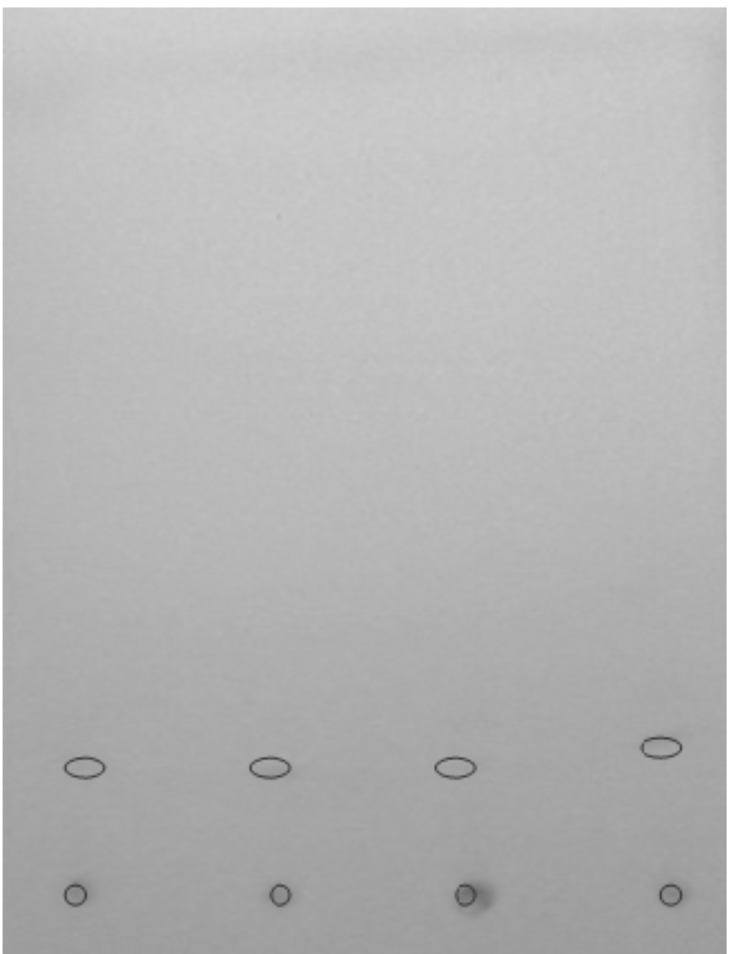
1 | 2 | 3 | 4

Figura 5. Cromatoplaca de solución de 1,6 μg/mL de NAP en buffer pH 1,2 sometida a condiciones de estrés: exposición a luz solar y a temperatura de 50 ºC.
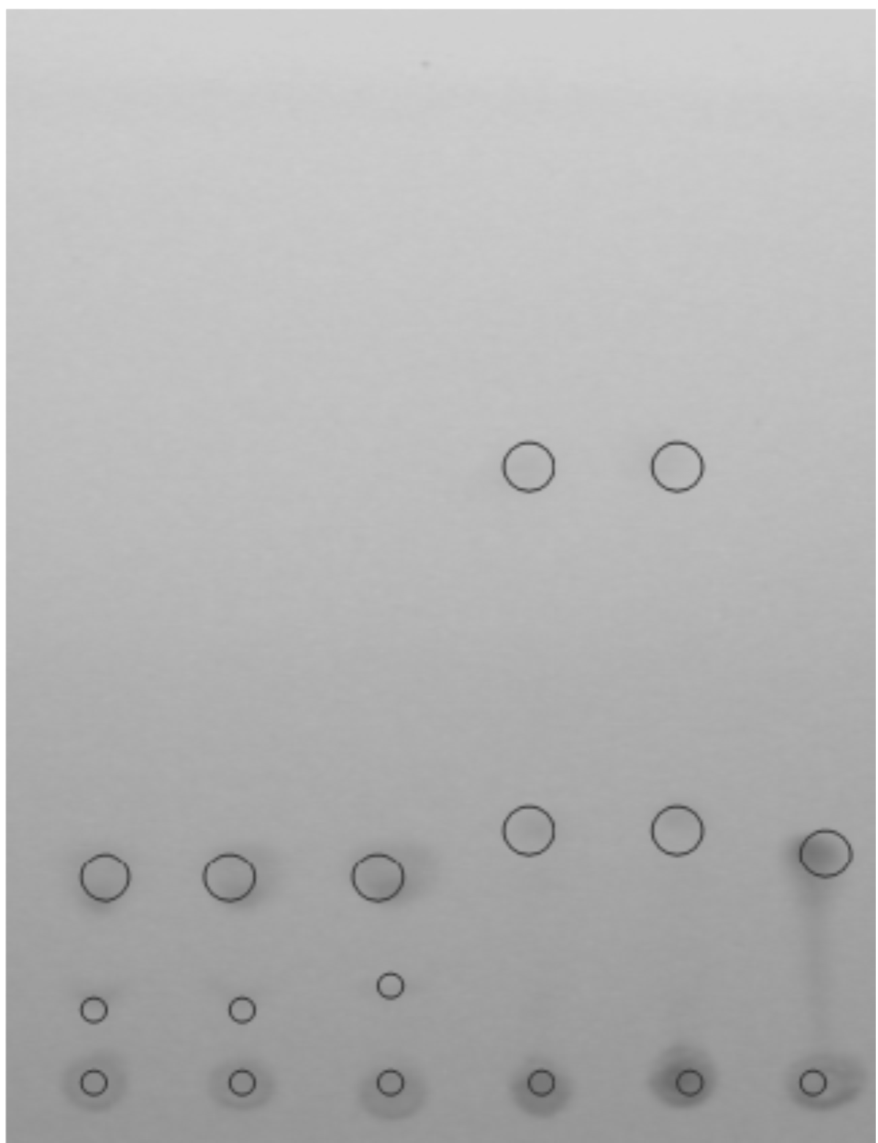
1 | 2 | 3 | 4 | 5 | 6

Figura 6. Cromatoplaca de solución de 30 μg/mL de NAP en buffer pH 7,4 sometida a condiciones de estrés: exposición a luz solar y a temperatura de 50 ºC.

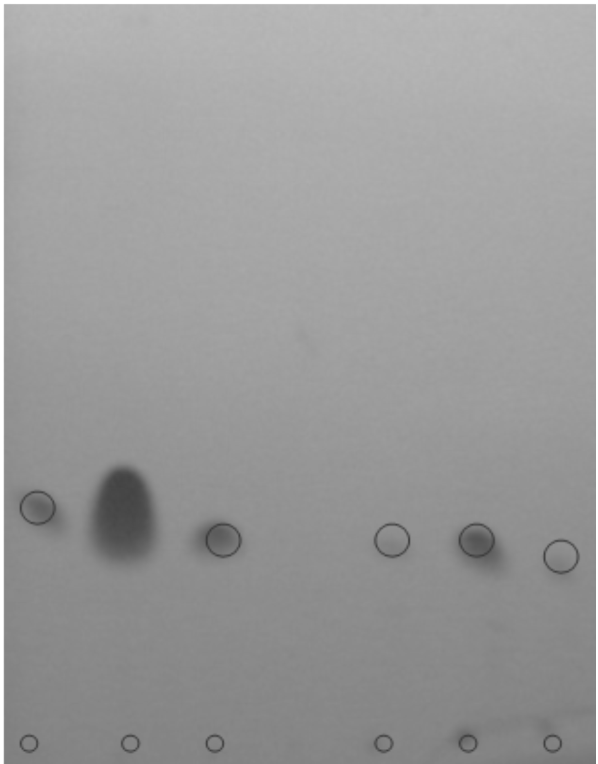
1 | 2 | 3 | 4 | 5 | 6

Figura 7. Cromatoplaca de soluciones de 3,2 μg/mL de NAP en buffer pH 1,2 y 30 μg/mL de NAP en buffer pH 7,4, sometidas a una temperatura de 40 ºC.
De estas figuras se puede extractar lo siguiente:
• Para las soluciones de NAP en buffer pH 1,2 (figura 5) no se observaron manchas a valores de Rf diferentes al correspondiente al patrón, cuando fueron sometidas a los procesos de degradación por tiempo y temperatura.
• La figura 6, corresponde a la solución de 30 μg/mL de NAP en buffer pH 7,4, envasada en frasco de vidrio ámbar y expuesta a la luz solar durante 4 días (punto 1), el cual generó una mancha leve (R_{f} 0,06) como posible producto de degradación y otra más intensa que pertenece al NAP (R_{f} 0,17); los puntos 2 y 3 que corresponden a las soluciones expuestas a 50 ºC por 10 días, y los puntos 4 y 5 correspondientes a la siembra de las soluciones que fueron envasadas en balones transparentes de vidrio y expuestas a la luz solar durante 4 días, muestran manchas leves a valores de R_{f} diferentes al patrón de NAP, indicando posibles productos de degradación.
• En la figura 7 el punto 1 corresponde a una solución de 30 μg/mL de NAP en buffer pH 7,4, envasada en frasco de vidrio ámbar, expuesta a temperatura de 40 ºC durante 10 días; el punto 2 pertenece a la siembra del sobrenadante de una muestra de buffer pH 7,4 sobresaturada de NAP, que permaneció a 40 ºC, durante 10 días; el punto 4 corresponde a una solución de 3,2 μg/mL de NAP en buffer pH 1,2, envasada en frasco de vidrio ámbar y expuesta a 40 ºC por 10 días; el punto 5 pertenece a la siembra del sobrenadante de una muestra de buffer pH 1,2 sobresaturada de NAP, que permaneció a 40 ºC, durante 10 días. En los puntos 3 y 6 se sembraron soluciones patrones de 30 μg/mL de NAP en buffer pH 7,4, y 3,2 μg/mL de NAP en buffer pH 1,2, respectivamente, de tal forma que la mancha producida corresponde al NAP (R_{f} 0,27 y 0,22, respectivamente). Como se observa, cada una de las soluciones evaluadas originaron una mancha, la cual corresponde al fármaco [R_{f} 0,30 (manchas 1 y 2) y 0.25 (manchas 4 y 5)] y por tanto, no se evidencian productos de degradación.
De acuerdo con las observaciones presentadas en la tabla 2, las muestras del fármaco en los dos sistemas buffer aunque en algunos casos no se evidencia degradación, se deben proteger de la luz solar durante el desarrollo del estudio de reparto líquido/líquido para evitar la descomposición del NAP y la generación de productos de degradación que alteren las lecturas de absorbancia generadas por el fármaco, y por consiguiente la especificidad del método. El calentamiento a 50 ºC puede afectar la estabilidad del fármaco, ya que aunque en los dos sistemas buffer el espectro de absorción molecular para el NAP no fue alterado, al compararlo con el obtenido para la solución de fármaco sin degradar, y la cromatografía de la figura 6 indican la presencia de posibles productos de descomposición, especialmente en el medio de pH 7,4. Cuando se exponen las soluciones a una temperatura de 40 ºC, el fármaco permanece estable y no se originan productos de descomposición, de tal forma que no existen otros compuestos que puedan interferir con la señal producida por el NAP.
Linealidad
Las ecuaciones de la regresión lineal y las representaciones gráficas de las curvas de calibración para la cuantificación de NAP en los dos sistemas buffer se presentan en las figuras 8 y 9. Es de aclarar que en la elaboración de estas dos curvas se incluyó la respuesta correspondiente al punto de concentración cero, por tratarse de una técnica espectrofotométrica de análisis.
Figura 8. Gráfica de linealidad para NAP en buffer pH 1,2 a 229 nm.
Figura 9. Gráfica de linealidad para NAP en buffer pH 7,4 a 262 nm.
Para este parámetro, se obtuvieron coeficientes de correlación de 0,99983 para el buffer pH 1,2 y de 0,99997 para el buffer de fosfatos pH 7,4. Se determinó el estadístico t de Student para el coeficiente de correlación (r) y la pendiente (b) con el fin de verificar la regresión lineal, cuyos resultados fueron mayores que el t tabulado (2,120) para los dos sistemas acuosos, lo que conduce al rechazo de la hipótesis nula (H_{o}: r = 0 y H_{o}: β = 0) con una confiabilidad del 95%, por tanto se acepta que existe una correlación significativa entre las dos variables, concentración (X) y absorbancia (Y). Esto fue corroborado por el ANOVA para el coeficiente de regresión, donde se obtuvieron valores de F mayores al tabulado (4,49). Además, se determinó que no existe un desvío significativo de la linealidad, ya que el F calculado fue menor al F de la tabla (3,26), indicando que no hubo diferencia significativa dentro de las respuestas (absorbancias) para una misma concentración (17, 18).
En los dos casos, el valor de t experimental para el intercepto (a) fue menor al t tabulado (2,120), por lo cual no se rechaza la hipótesis nula (H_{o}: α = 0), lo que significa que la recta presenta un intercepto que no es significativamente diferente de cero. Adicionalmente, se calcularon los intervalos de confianza para el intercepto, donde se observa que éstos contienen el cero, confirmando así la existencia de convergencia al origen. Los diferentes resultados, para cada sistema buffer, son presentados en las tablas 3 a 6.
Tabla 3. Parámetros estadísticos para la linealidad de NAP en buffer pH 1,2.
Parámetro | Valor | Desviación estándar | Hipótesis nula | Hipótesis alterna | t _{exp} | t _{tab} (16; 0,05)
Intercepto (a) | 0,00419  (0,00728) | 0,00344 (Sa) | H_{o}: α = 0 | H₁: α ≠ 0 | 1,219 | 2,120
Pendiente (b) | 0,30713  (0,00301) | 1,419 × 10^{–3} (Sb) | H_{o}: β = 0 | H₁: β ≠ 0 | 216,516 | 2,120
Correlación (r) | 0,99983 | - | H_{o}: r = 0 | H₁: r ≠ 0 | 216,516 | 2,120

Tabla 4. Cuadro de ANOVA para NAP en buffer pH 1.2
Fuente de variación (FV) | Grados de libertad (GL) | Sumatoria de cuadrados (SC) | Cuadrado medio (CM) | F _{exp} | F _{tab}
Regresión | 1 | 3,16942 | 3,16942 | 46879,31 | 4,49 (1, 16, 0,05)
Error | 16 | 1,08173 × 10^{–3} | 6,76081 × 10^{–5} | - | -
Desvío linealidad | 4 | 1,69462 × 10^{–4} | 4,23656 × 10^{–5} | 0,56 | 3,26 (4, 12, 0,05)
Error puro | 12 | 9,12267 × 10^{–4} | 7,60222 × 10^{–5} | 1,12445 | -
Total | 17 | 3,17050 | - | - | -

Tabla 5. Parámetros estadísticos para la linealidad de NAP en buffer pH 7,4.
Parámetro | Valor | Desviación estándar | Hipótesis nula | Hipótesis alterna | t _{exp} | t _{tab} (16; 0,05)
Intercepto (a) | -0,00020  (0,00288) | 0,00136 (Sa) | H_{o}: α = 0 | H₁: α ≠ 0 | 0,145 | 2,120
Pendiente (b) | 0,02235  (0,00010) | 4,489 × 10^{–5} (Sb) | H_{o}: β = 0 | H₁: β ≠ 0 | 498,016 | 2,120
Correlación (r) | 0,99997 | - | H_{o}: r = 0 | H₁: r ≠ 0 | 498,016 | 2,120

Tabla 6. Cuadro de ANOVA para NAP en buffer pH 7,4.
Fuente de variación (FV) | Grados de libertad (GL) | Sumatoria de cuadrados (SC) | Cuadrado medio (CM) | F _{exp} | F _{tab}
Regresión | 1 | 2,62345 | 2,62345 | 248020,10 | 4,49 (1, 16, 0,05)
Error | 16 | 1,69241 × 10^{–4} | 1,05776 × 10^{–5} | - | -
Desvío linealidad | 4 | 1,26814 × 10^{–5} | 3,17035 × 10^{–6} | 0,24 | 3,26 (4, 12, 0,05)
Error puro | 12 | 1,56560 × 10^{–4} | 1,30467 × 10^{–5} | 1,23343 | -
Total | 17 | 2,62362 | - | - | -

Con los resultados obtenidos y el análisis estadístico efectuado se demuestra que la metodología analítica para la cuantificación de NAP en buffer pH 1,2 y en buffer pH 7,4, cumple con el parámetro de linealidad, en el rango de concentraciones evaluadas.
Precisión
Repetibilidad
Para la repetibilidad correspondiente al instrumento de medida (espectrofotómetro), el coeficiente de variación de las 10 lecturas de una solución de NAP de 1,6 μg/mL en buffer pH 1.2, fue de 0.108 %, y en el caso de la solución de fármaco de 30 μg/mL en buffer pH 7,4, el valor obtenido fue de 0,112%, los cuales no son mayores a los porcentajes establecidos como máximos en la literatura, generalmente se reporta un máximo del 1% (19).
Con respecto a la repetibilidad del método, el coeficiente de variación para las 6 soluciones de NAP en buffer pH 1,2 y en buffer pH 7,4 fue de 1,452% para el primer sistema y de 0,833 % para el segundo, los cuales son acordes con los máximos permitidos que oscilan entre el 2 y el 3% (19). De acuerdo con estos resultados se puede afirmar que la metodología cumple con el parámetro de repetibilidad.
Precisión intermedia
El análisis estadístico de los resultados de absorbancia permitió obtener un F experimental inferior al F tabulado (6,94) para los dos sistemas acuosos, lo cual indica que no hubo diferencia significativa entre las respuestas cuando la metodología se aplica en diferentes días, es decir que ésta es reproducible entre días (17, 18). Los datos del ANOVA realizado para cada sistema buffer se reportan en las Tablas 7 y 8.
Tabla 7. Cuadro de ANOVA de NAP en buffer pH 1,2 para evaluar la precisión intermedia.
Fuente de variación (FV) | Grados de libertad (GL) | Sumatoria de cuadrados (SC) | Cuadrado medio (CM) | F _{exp} | F _{tab}
Concentración | 2 | 1,42750 | 0,71375 | 59523,20 | 6,94 (2, 4, 0,05)
Día | 2 | 1,20969 × 10^{–4} | 6,04844 × 10^{–5} | 5,04 | 6,94 (2, 4, 0,05)
E rec | 4 | 4,79644 × 10^{–5} | 1,19911 × 10^{–5} | - | -
Total | 8 | 1,42767 | - | - | -

Tabla 8. Cuadro de ANOVA de NAP en buffer pH 7,4 para evaluar la precisión intermedia.
Fuente de variación (FV) | Grados de libertad (GL) | Sumatoria de cuadrados (SC) | Cuadrado medio (CM) | F _{exp} | F _{tab}
Concentración | 2 | 1,21825 | 0,60912 | 17344,05 | 6,94 (2, 4, 0,05)
Día | 2 | 3,11760 × 10^{–4} | 1,55880 × 10^{–4} | 4,44 | 6,94 (2, 4, 0,05)
E rec | 4 | 1,40480 × 10^{–4} | 3,51200 × 10^{–5} | - | -
Total | 8 | 1,21870 | - | - | -

Coeficientes de reparto de NAP en los sistemas líquido/líquido estudiados
Los coeficientes de reparto molales aparentes (distribución: ) para los diferentes sistemas líquido/líquido a 25,0 ºC se calcularon en la escala de molalidad empleando la ec. 7 (tabla 9). Así mismo, a partir de los valores de se obtuvieron los coeficientes de reparto molales reales mediante la ec. 8, considerando los dos valores de pH (1,2 y 7,4) del medio acuoso en el que se encuentra el fármaco y el valor de pKa corregido por fuerza iónica 0,15 mol L^{–1} (esto es 4,1). Los resultados de se presentan también en la tabla 9.
(ec. 8)
Tabla 9. Coeficientes de reparto de NAP en diferentes sistemas líquido/líquido a 25,0 ºC, expresados en molalidad (m) y en fracción molar (X) (± desviación estándar).
Sistema de reparto | Coeficiente molal |  | Coeficiente racional
Sistema de reparto | Aparente | Verdadero | Coeficiente racional
ROH/W1,2 | 2243 (21) (a)  4,516 (0,010) (a) | 2243 (21) (a)  4,516 (0,010) (a) | 12312 (115)
CH/W1,2 | 2243 (21) (a)  4,516 (0,010) (a) | 2243 (21) (a)  4,516 (0,010) (a) | 20,99 (0,05)
ROH/W7,4 | 1,992 (0,017) | 3977 (34) | 21774 (188)
MIP/W7,4 | 0,336 (0,006) | 670 (12) | 9727 (177)
CLF/W7,4 | 0,3585 (0,0009) | 715,6 (1,7) | 4456 (11)

(a) En este valor de pH, los coeficientes aparentes y verdaderos son coincidentes ya que el fármaco se encuentra principalmente en su forma molecular sin disociar.
Un resultado muy interesante es el relativo al valor de reparto real calculado mediante la ec. 8 para el sistema ROH/W, esto es, 3977, el cual es diferente al obtenido experimentalmente de forma directa a pH 1.2 (esto es 2243), lo que en principio permitiría demostrar escasa la validez aproximada de esta ecuación para corregir los valores de reparto por efecto de la disociación del fármaco en función del pH cuando la diferencia respecto al pKa del fármaco es superior a 3,0 unidades. Sin embargo, la ec. 8 ha sido ampliamente utilizada en la literatura (4, 16) para expresar la distribución de la especie molecular sin disociar, en el planteamiento de correlaciones cuantitativas entre la estructura molecular y la actividad biológica (QSAR).
Los valores de reparto expresados en molalidad y en molaridad son los más ampliamente utilizados en estudios QSAR, sin embargo para fines de interpretación de los mecanismos de transferencia a nivel molecular es más correcto utilizar la escala de fracción molar, la cual adicionalmente considera la relación molar del solvente (4, 16).
Por esta razón, a partir de los valores de se calcularon los respectivos coeficientes racionales de reparto () mediante la ec. 9, en la cual M_{o} y M_{w} son las masas molares de las fases líquidas inmiscibles mutuamente saturadas a 25,0 °C, orgánica y acuosa, respectivamente.
(ec. 9)

Figura 10. Coeficientes racionales de reparto para NAP en diferentes sistemas líquido/líquido a 25,0 ºC expresados como logaritmo decimal. (1): ROH/W directo; (2): CH/W directo; (3): ROH/W calculado; (4): MIP/W calculado; (5): CLF/W calculado.
Los valores de M_{w} fueron W1.2: 18,11 g mol^{–1}, W1.2_{(ROH)}: 18,12 g mol^{–1}, W7.4_{(ROH)}: 18,17 g mol^{–1}, W7.4_{(MIP)}: 18,16 g mol^{–1}, W7.4_{(CLF)}: 18,29 g mol^{–1}, mientras que los de M_{o} fueron ROH_{(W1.2)}: 99,47 g mol^{–1}, ROH_{(W7.4)}: 99,47 g mol^{–1}, MIP_{(W7.4)}: 263,72 g mol^{–1}, CLF_{(W7.4)}: 113,89 g mol^{–1} y CH: 84,16 g mol^{–1}. Los valores de se presentan también en la tabla 9. Adicionalmente, para facilitar la comparación de los coeficientes de reparto racionales reales obtenidos para cada sistema, en la figura 10 se presenta el correspondiente valor de log.
En esta figura se observa a 25,0 ºC que el reparto verdadero experimental de NAP en el sistema ROH/W1.2 es mayor que el obtenido en el sistema CH/W1.2. Estos resultados se pueden explicar en términos de la formación de enlaces de hidrógeno entre el soluto y el octanol, puesto que el grupo hidroxilo del octanol puede establecer fácilmente este tipo de uniones con las regiones polares presentes en la estructura molecular del fármaco (los grupos hidroxilo y carbonilo en la función carboxilo y además, el grupo metoxilo), a diferencia del ciclohexano que por ser un solvente aprótico no tiene la capacidad de formar este tipo de enlaces y, por tanto, el proceso de transferencia en este último caso es debido principalmente a las fuerzas de dispersión que puedan presentarse entre el NAP y el CH (20).
Respecto al coeficiente de reparto real calculado del fármaco en los sistemas que tienen como fase acuosa buffer pH 7,4, el valor obtenido para el sistema ROH/W es superior al de los sistemas CLF/W y MIP/W. Como se expuso anteriormente el octanol tiene la capacidad de formar puentes de hidrógeno con el NAP de una forma considerable ya que se comporta como un solvente donor y aceptor de hidrógeno, a diferencia de los otros dos solventes. El cloroformo establece enlaces de hidrógeno con el soluto únicamente como donor, y el miristato de isopropilo lo hace como aceptor debido al oxígeno del grupo carbonilo que posee su estructura (21, 22).
Puesto que el reparto en MIP es mayor que en CLF se tiene que el NAP se comporta preferiblemente como ácido de Lewis (grupo hidroxilo) que como base de Lewis (grupos carbonilo y metoxilo). Sin embargo en un tratamiento más detallado tendrían que considerarse otras variables moleculares tales como el efecto de la geometría y el tamaño molecular de los solventes, ya que en la descripción previa solamente se consideró el efecto de los enlaces de hidrógeno asumiendo que las interacciones por fuerzas de dispersión son análogas, independientemente de la naturaleza del solvente considerado.
De otro lado, disponiendo de los valores del coeficiente de reparto de este fármaco, obtenidos a diferentes temperaturas se podrá realizar el correspondiente estudio termodinámico de transferencia desde el agua hasta los diferentes sistemas orgánicos mediante el método de van’t Hoff. Este tratamiento en principio permitirá aproximarse a los mecanismos involucrados en la transferencia del fármaco, con base en el análisis de las respectivas contribuciones entálpicas y entrópicas al proceso.
Finalmente, de todo lo expuesto anteriormente puede concluirse que el método propuesto en esta investigación es adecuado para la cuantificación de este fármaco en los dos buffers utilizados y, por tanto, resulta útil en el estudio de los coeficientes de distribución en los sistemas de reparto evaluados.
Agradecimientos
A la DIB-DINAIN de la Universidad Nacional de Colombia (UNC) por el apoyo financiero y al Departamento de Farmacia de la UNC por el préstamo de las instalaciones y los equipos utilizados en esta investigación.
Bibliografía
1. P.A. Insel, Analgésicos-Antipiréticos y Antiinflamatorios, y Fármacos Antigotosos, En: “Goodman & Gilman. Las bases Farmacológicas de la Terapéutica”, 8a edición, Editado por, J.G. Hardman, L.E. Limbird, P.B. Molinoff, R.W. Ruddon y A.G. Gilman, McGraw-Hill Interamericana Editores, S.A., México, 1996, pp. 661-686.
2. H.C. Ansel, N.G. Popovich y L.V. Allen, “Pharmaceutical Dosage Forms and Drug Delivery Systems”, 6th edition, Lippincott Williams & Wilkins, Baltimore, 1999, pp. 101-106.
3. E. Rosenstein-Ster, “Diccionario de Especialidades Farmacéuticas”, 31ª edi-ción, Thompson P.L.M., S.A., Bogotá, Colombia, 2003.
4. J. Sangster, “Octanol-Water Partition Coefficients: Fundamentals and Physical Chemistry”, John Wiley & Sons, Chichester, England, 1997.
5. G.V. Betageri, A. Nayernama y M. J. Habib, Thermodynamics of partitioning of nonsteroidal anti-inflammatory drugs in the n-octanol/buffer and liposome systems, Int. J. Pharm. Adv., 1, 310 (1996).
6. W. Lund, Editor, “The Pharmaceutical Codex, Principles and Practice of Pharmaceutics”, 12th edition, The Pharmaceutical Press, London, 1994, pp. 971-975.
7. L.S. Ospina, El método de análisis para los estudios de estabilidad y de biodisponibilidad de medicamentos: Parte I, Rev. Col. Cienc. Quím. Farm., 22, 7 (1994).
8. L.S. Ospina, El método de análisis para los estudios de estabilidad y de biodisponibilidad de medicamentos: Parte II, Rev. Col. Cienc. Quím. Farm., 23, 95 (1995).
9. US Pharmacopeia, 28rd edition, The United States Pharmacopeial Convention, Rockville, MD, 2005.
10. A.C. Moffat, M.D. Osselton y B. Widdop, “Clarke’s Analysis of Drugs and Poisons, in Pharmaceuticals, Body Fluids, and Post-Mortem Material”, 3rd edition, The Pharmaceutical Press, London, 2004, p. 1289.
11. A. Martin, P. Bustamante y A.H.C. Chun, “Physical Chemical Principles in the Pharmaceutical Sciences”, 4th edition, Lea & Febiger, Philadelphia, 1993.
12. G. Cevc, Lipid properties as a basis for membrane modeling and rational liposome design, En: “Liposomes Technology”, Ed. by G. Gregoriadis, CRC Press, Boca Raton, 1993, Vol. 1.
13. W.F. Ganong, “Fisiología Médica”, 17a edición, Editorial El Manual Moderno, México, 2000, p. 6.
14. British Pharmacopoeia, Her Majesty’s Stationery Office, London, 2004.
15. Y. Baena, “Estudio termodinámico del reparto de algunos analgésicos derivados de la acetanilida entre medios acuosos y algunos sistemas orgánicos”, tesis de maestría en Ciencias-Química, Departamento de Química, Universidad Nacional de Colombia, Bogotá, D. C., 2003.
16. F. Martínez, M. Tello y A. Gómez, Solventes orgánicos como sistemas de reparto en modelación QSAR, Rev. Col. Cienc. Quím, Farm., 29, 16 (2000).
17. D.C. Montgomery, “Diseño y Análisis de Experimentos”, 2a edición, Limusa S.A. de C.V., México D.F., 2004, pp. 640-644.
18. J.C. Miller y J.N. Miller, “Statistics for Analytical Chemistry”, 3rd edition, Ellis Horwood PTR Prentice-Hall, London, 1993, p. 222.
19. M.J. Green, A practical guide to analytical method validation, Anal. Chem. News & Features, May 1, 305 A (1996).
20. Y. Baena, J. Pinzón, H. Barbosa y F. Martínez, Thermodynamic study of transfer of acetanilide and phenacetin from water to organic solvents, Acta Pharm., 55, 195 (2005).
21. C.P. Mora, H.R. Lozano y F. Martínez, Aspectos termodinámicos de la miscibilidad parcial entre el octanol y el agua, Rev. Bras. Cienc. Farm., 41, 13 (2005).
22. C.M. Ávila y F. Martínez, Thermodynamics of partitioning of benzocaine in some organic solvent/buffer and liposome systems, Chem. Pharm. Bull., 51, 237 (2003).

